CORTESIA COMERCIAL (1ª REVISÃO)

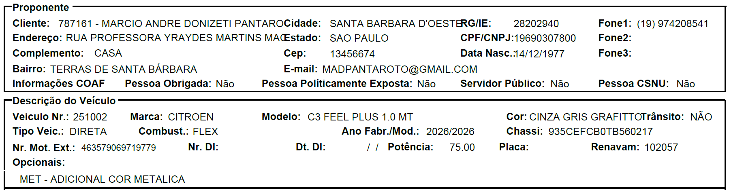
Autorizado, em Cortesia Comercial (D1), a 1ª REVISÃO DE FÁBRICA, no veiculo acima, sem custos ao cliente.
A 1ª revisão deverá ser realizada aos 10.000kms, ou quando o veículo completar 1 ano da aquisição, o que ocorrer primeiro. Ela é composta da Troca do Óleo do Motor, Fitro do Óleo do Motor, Filtro de Combustível e demais verificações mecânicas, elétricas e eletrônicas do veículo.

Quaisquer itens adicionais, com excessão dos itens acima, serão informados e os custos repassados ao cliente.

Esta Revisão deverá ser realizada na: LE MANS CAMPINAS VEICULOS E PECAS LTDA, localizada na Avenida Nossa Senhora de Fátima, 1400, Vila Israel, na cidade de Americana/SP.

AMERICANA/SP, 26/05/2026.

De acordo cliente,
MARCIO ANDRE DONIZETI PANTARO

